МАДОУ «Детский сал №3 «Семицветик» комбинированного вида»

Конспект занятия по развитию речи в старшей группе.

Тема «Зимняя одежда»

Составила воспитатель:
Чуб Лариса Николаевна

Минусинск 2017 г

тема «Зимняя одежда»

Задачи:
Образовательные
- Уточнить представления детей о зиме
- Закрепить умение детей различать одежду по сезонам
- формировать навыки образования прилагательных
- активизировать словарный запас детей по теме
Развивающие
- развивать умение правильно использовать глаголы действия.
- закреплять умение составлять сложносочиненные и предложения с союзом «а»
- закреплять навыки правильного произношения звука [ш]
- развивать слуховое, зрительное внимание,
Воспитывающие
- Воспитывать умение детей слушать ответы детей, не перебивать
- Воспитывать бережное отношение к одежде
Ход занятия
- Ребята посмотрите какую красивую картинку мне подарили!
(Дети говорят, что картинка неправильно нарисована)
Художник что -то перепутал?

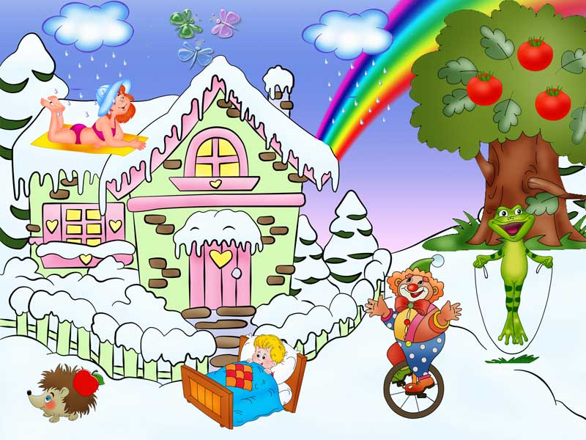
Какие вы внимательные! Много всего напутал художник. Какое же время года он хотел изобразить?
Мне очень жалко людей, изображенных на этой картинке. Как вы думаете почему?
- Давайте выберем для мальчика зимнюю одежу в магазине.
- Какое имя дадим мальчику?
- Теперь мальчик Миша может одеваться на прогулку, что он оденет с начала, а что потом?
На наборное полотно выставляются предметные картинки зимней одежды и обуви (шуба, шапка, варежки, шарф, свитер, рейтузы, носки, валенки)
Сначала мы наденем рейтузы, а потом….
Сначала мы свитер, а потом….
Сначала мы наденем шубу, а потом…
Сначала мы наденем шарф, а потом....
Вот Миша и оделся. А вы хотите погулять, тогда надо быстро одеваться.(имитация)
- Физминутка «Зимние забавы"(Импровизация движений)
Мы зимой в снежки играем, мы играем, мы играем.
По сугробам мы шагаем, мы шагаем, мы шагаем.
И на лыжах мы бежим, мы бежим, мы бежим.
На коньках по льду летим, мы летим, мы летим.
И снеговика мы лепим, лепим, лепим
Гостью-зиму любят дети!
- Игра «Кто больше назовет признаков к словам?»
шуба у Миши (какая?)- теплая, пушистая, мягкая, тяжелая…
Мишины рукавицы (какие?) - мягкие, пушистые, узорные, шерстяные …
Мишин шарф (Какой) – теплый, длинный, разноцветный, мягкий….
- Хорошо с Мишей погуляли на улице, вот зашли мы в детский сад что сейчас будем делать? Конечно раздеваться. Куда будем складывать свои вещи? Почему нельзя вещи бросать на пол?
- Д\И «Узнай на ощупь»
Потрогайте предметы одежды и запомните из какого материала они изготовлены. Воспитатель предлагает ребенку определить с закрытыми глазами какой ему подали предмет одежды.
В конце игры вывод- если предмет сделан из меха, то он меховой, з шерсти – шерстяной, из пуха- пуховый, из кожи- кожаный.
- Назови части одежды (рассмотреть зимнее пальто)
- Ребята какой одинаковый звук встречается в словах- шуба, шапка, шерсть?
Как надо расположить во рту язык, как сделать губы, чтобы правильно произнести звук [ш]?
Давайте споем маленькую песенку про мишутку и выполним движения по тексту, сначала медленно, потом ускоряя темп.
Шапка да шубка вот и весь мишутка
Лапками машет весело пляшет.
- Итог
Ребята , что мы сегодня делали интересного?, Кому мы сегодня помогали одеваться? Что одевают сначала, а что потом? Что нового узнали про одежду? Отлично, ребята, вы все запомнили. Мы немного поиграем в группе и можем идти на настоящую прогулку.

